附件1 项目预算及采购要求
合同包 | 设备名称 | 数量  （台套） | 最高限价  （总价，元） | 交货期 | 质保期
1 | 立式冷冻柜 | 2 | 12500*2=25000 | 30天 | 1年
2 | 氙弧灯老化试验机灯管 | 1 | 23000 | 15天 | 180天
说明：
1、本项目报价：包括设备费、运输费、安装费、培训费、税金、保险等一切费用。
2、付款方式：项目验收合格后办理相关结算，根据结算资料十个工作日内支付至结算金额的100%。发票应为增值税专用发票。
3、验收：按本技术要求和合同约定进行验收。

合同包1 立式冷冻柜技术要求
- 立式冷冻柜，容量≥1500L
- 温度可调节（-20℃至5℃）
- 三开门
- 万向脚轮
- 高度低于2.2米
- 可调节层架
- 玻璃除雾功能
- 质保1年，终身维护

合同包2 氙弧灯老化试验机灯管技术要求
氙弧灯老化试验机技术要求：
1、符合GB/T 16422.2-2014 《塑料 实验室光源暴露试验方法 第2部分：氙弧灯》中的光源要求；
2、光谱范围包括波长大于270nm紫外光、可见光及红外光；
3、配置日光滤光器的氙弧灯的光谱辐照度如下表：
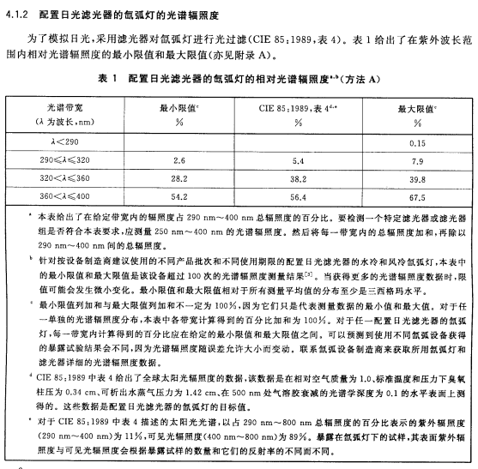
4、配置窗玻璃滤光器的氙弧灯的光谱辐照度如下表；
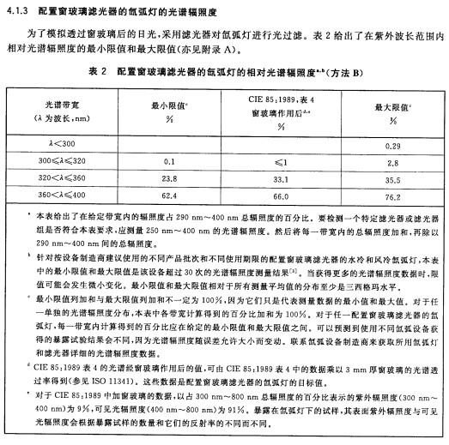
★5、需配套美国 ATLAS 公司 Ci4000快速耐候试验机使用；
6、灯管数量：1 根；
7、适用于不同配方的对比测试，推荐用于大多数的塑料、纺织品、涂料、颜料的相关性测 试，适用于户外曝晒的结果进行对比。

